附件2

黑龙江出入境检验检疫局
所在地具体位置和乘车路线

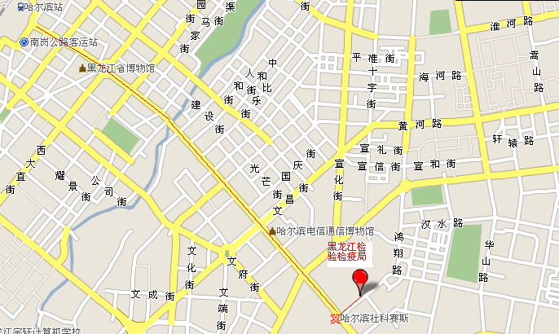

黑龙江出入境检验检疫局（红色标记处）
地址：哈尔滨市南岗区赣水路9号
乘车路线：哈尔滨火车站乘21路、103路、108路公交车至省政府站下车；哈尔滨太平国际机场乘民航班车1号线至民航大厦站下车。

